

数据分析课程设计报告

学生姓名 赖莹

学 号 201983430049

院 系 数学与统计学院

年级专业 1班

- 数据的描述性分析

实验目的：掌握和理解相关系数和及数据的数字特征等。

实验题目1.1
- 通过模拟方法生成二元正态分布向量（样本容量为500），其均值设定为(0，0）’，而协方差矩阵分别为如下情形：
1),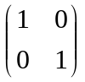; 2),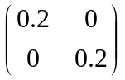; 3),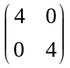;
4),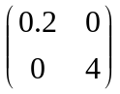; 5),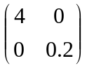;
6),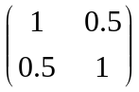; 7),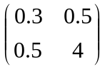; 8), EMBED Equation.3 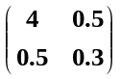，
请画出图像。

实验过程描述

结果分析
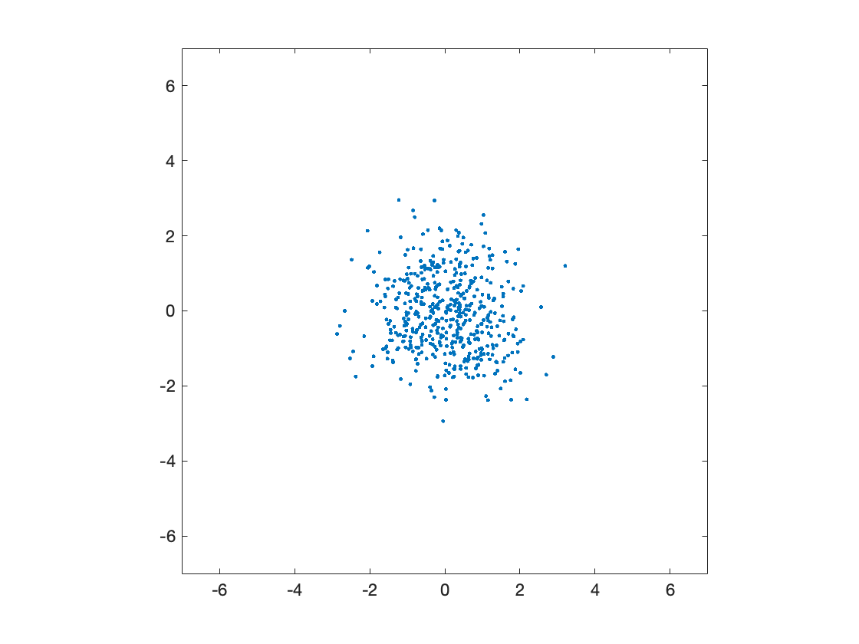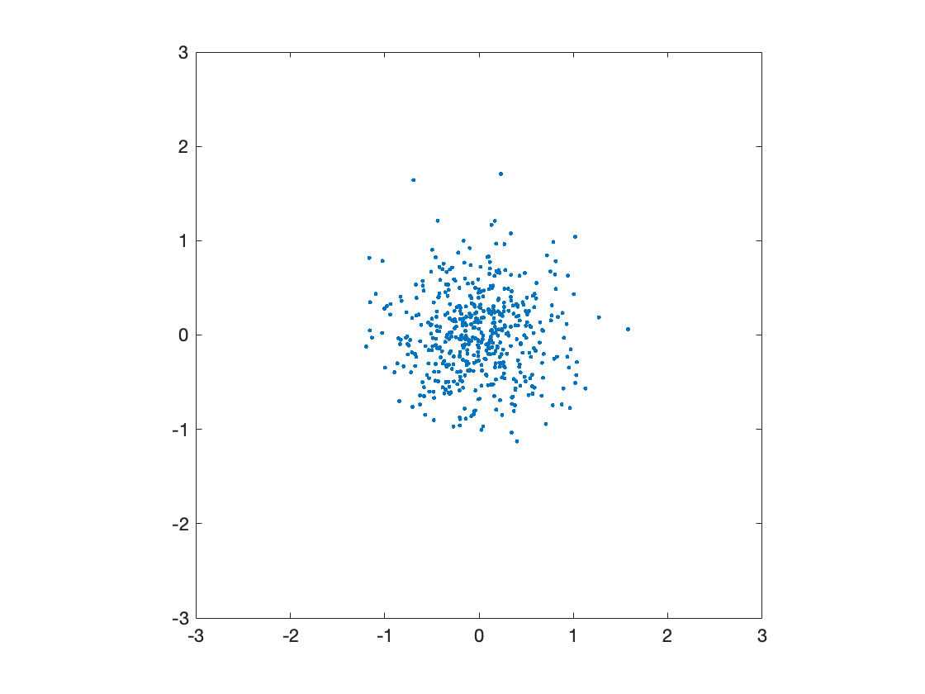
1 2
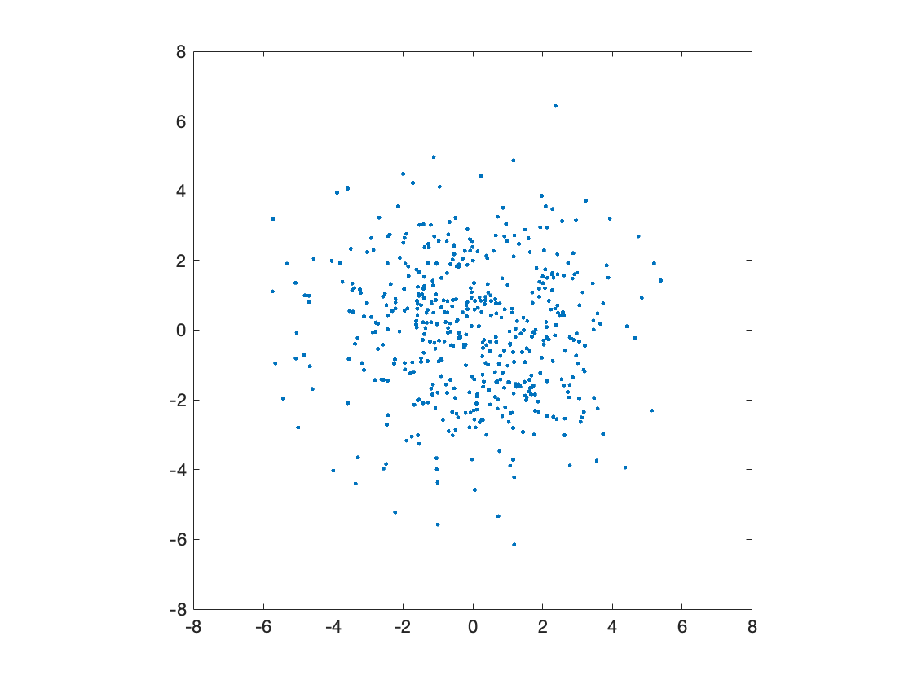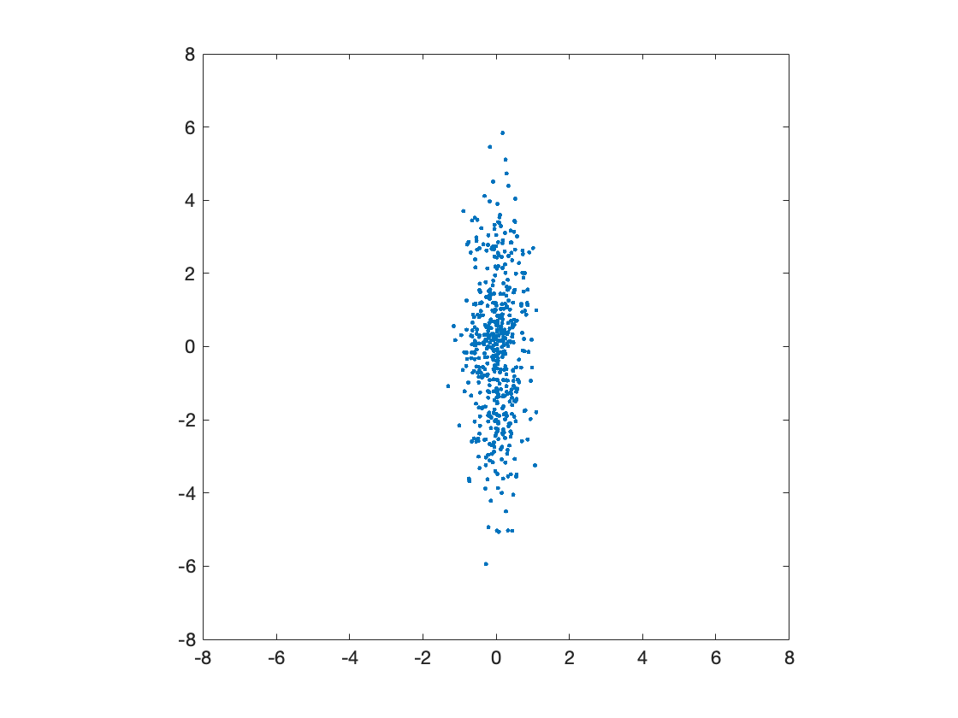
3 4
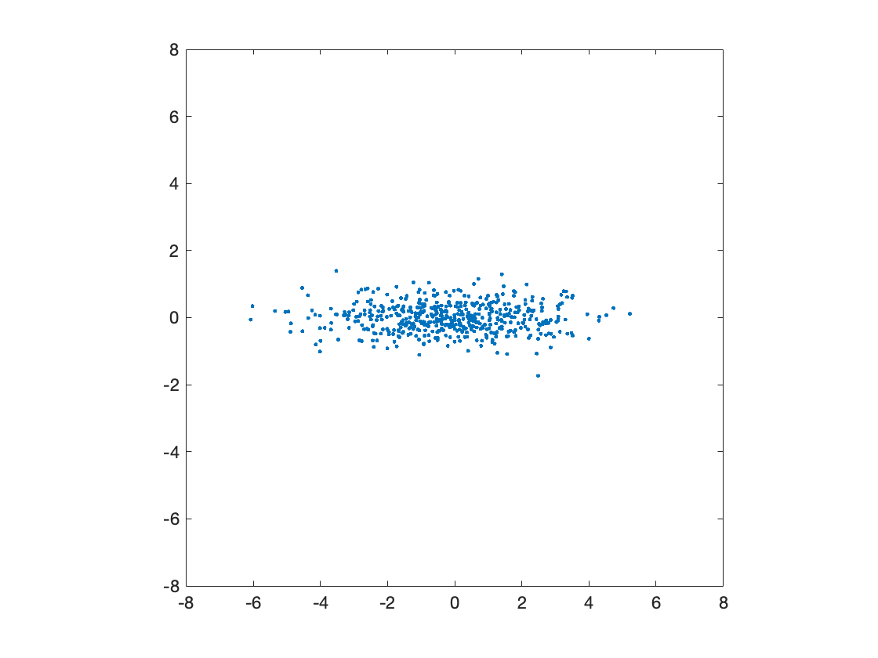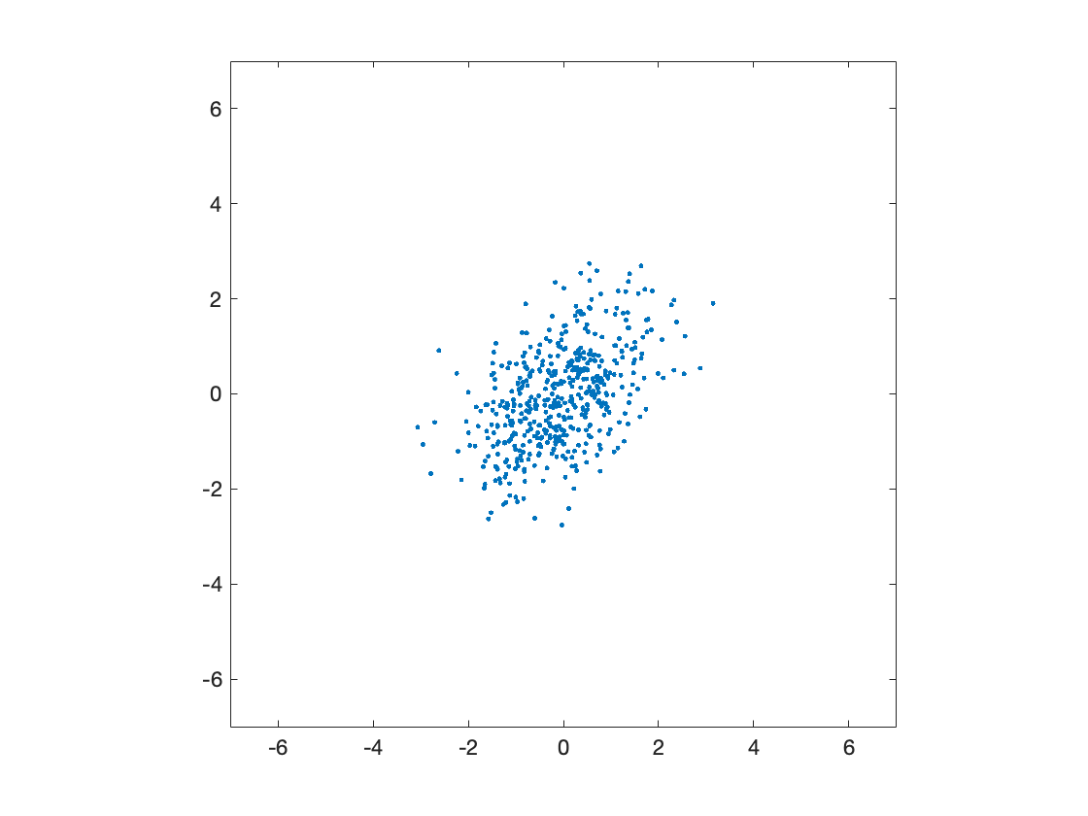
5 6
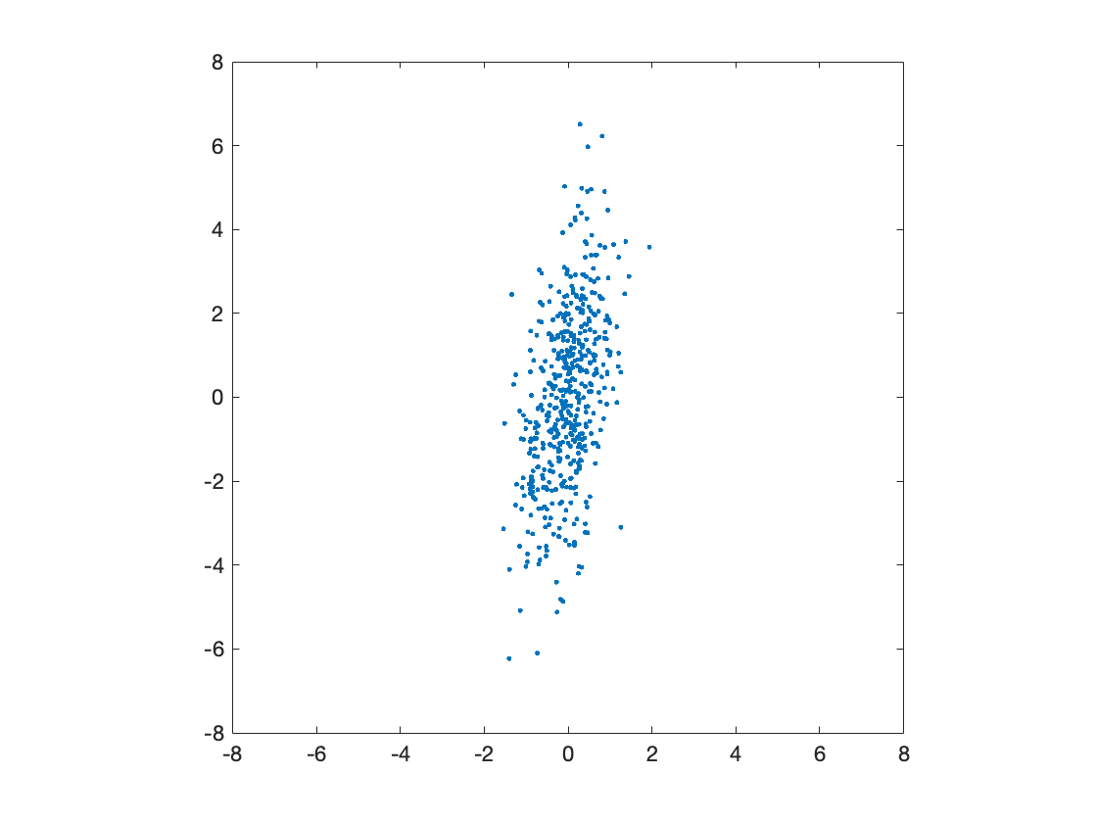
7 8

实验题目1.2
- 对data_1的数据剔除ID为841的观测值，
  - 对四个变量EXPE、QUAL、LOYA和SATI画出散点图矩阵；
  - 画出各变量的箱线图；
  - 计算观测数据的pearson相关系数矩阵，并做相关性的显著性检验。

实验过程描述
Excel去除ID为841的
介绍Pearson矩阵和怎么看
结果分析
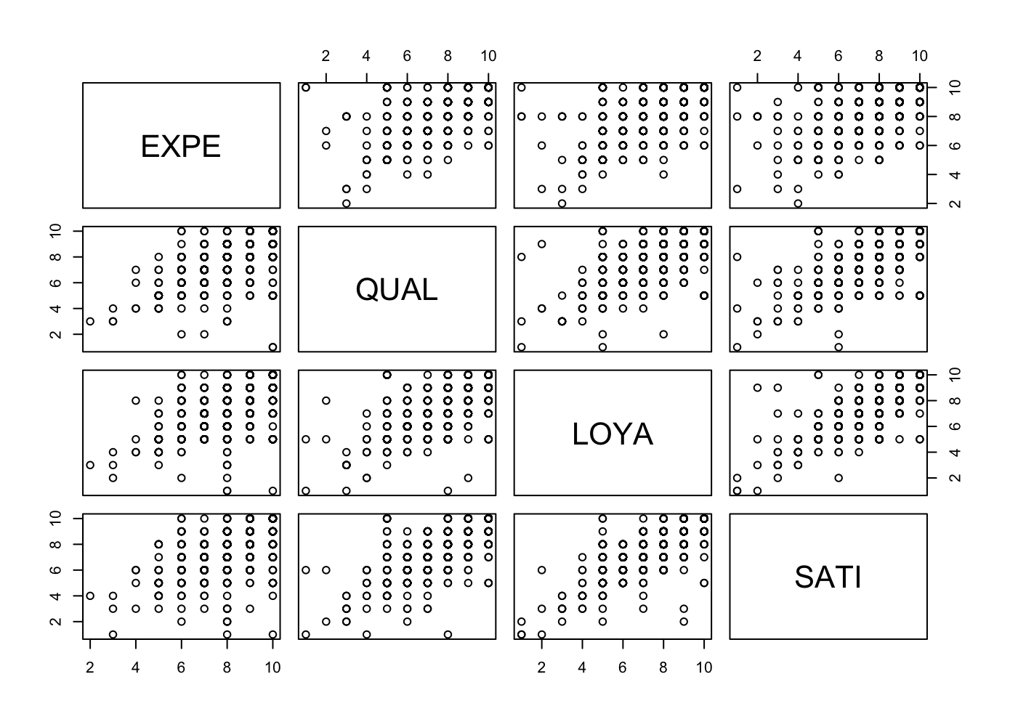
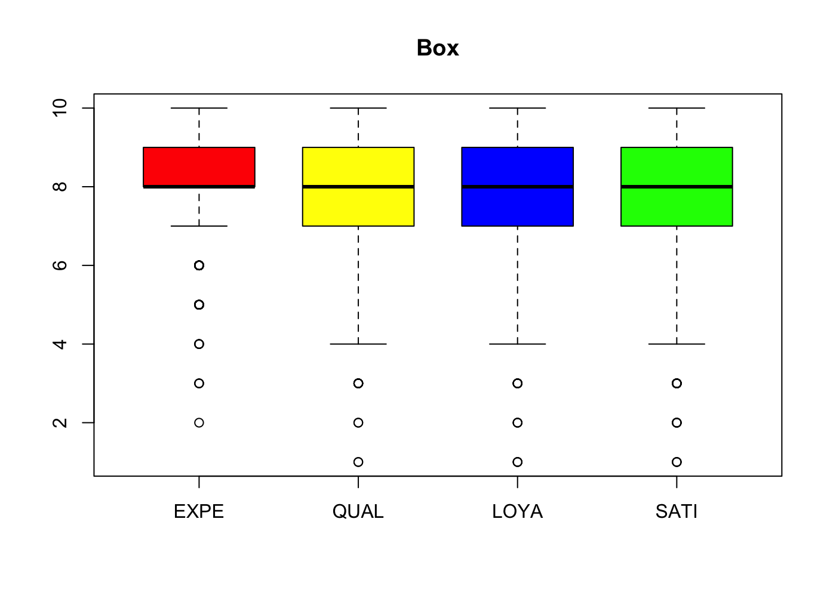

Pearson相关系数矩阵
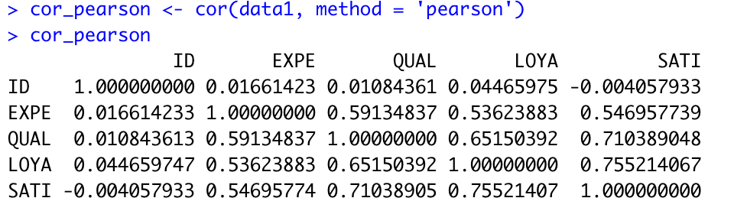

实验题目1.3
1.3 已知 8 个乳房肿瘤病灶组织的样本，其中前 3 个为良性肿瘤，后 5 个为恶性肿瘤。数据为细胞核显微图像的5 个量化特征：细胞核直径，质地，周长，面积，光滑度。已知样本的数据如下：
13.54,14.36,87.46,566.3,0.09779
13.08,15.71,85.63,520,0.1075
9.504,12.44,60.34,273.9,0.1024
17.99,10.38,122.8,1001,0.1184
20.57,17.77,132.9,1326,0.08474
19.69,21.25,130,1203,0.1096
11.42,20.38,77.58,386.1,0.1425
20.29,14.34,135.1,1297,0.1003
试根据已知样本利用距离判别（分别用协方差矩阵相等、协方差矩阵不等）对下面未知种类的三个样本进行分类：
16.6,28.08,108.3,858.1,0.08455
20.6,29.33,140.1,1265,0.1178
7.76,24.54,47.92,181,0.05263

- 主成分分析部分

实验目的：利用主成分分析进行数据降维。

实验题目2.1
考虑在中国31省/市8个不同生活支出中的应用，这些指标包括食品，衣着，居住，家庭设备及服务，交通和通讯，文教娱乐用品及服务，医疗保健和其他商品及服务。

实验过程描述

结果分析
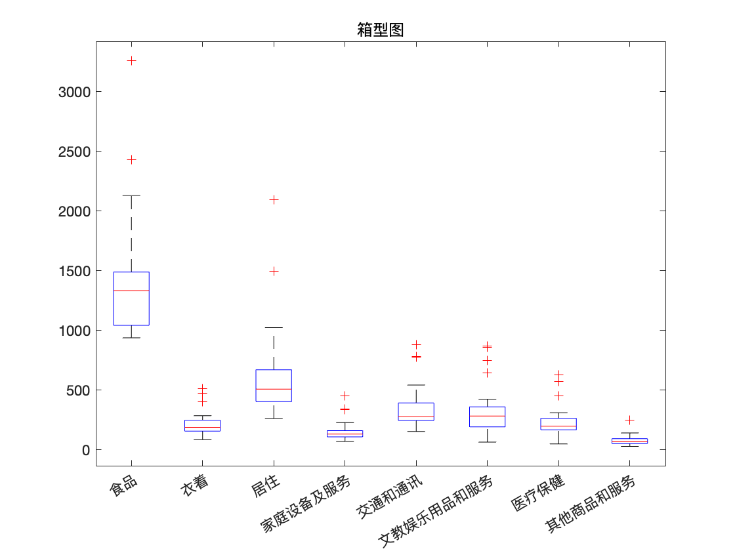
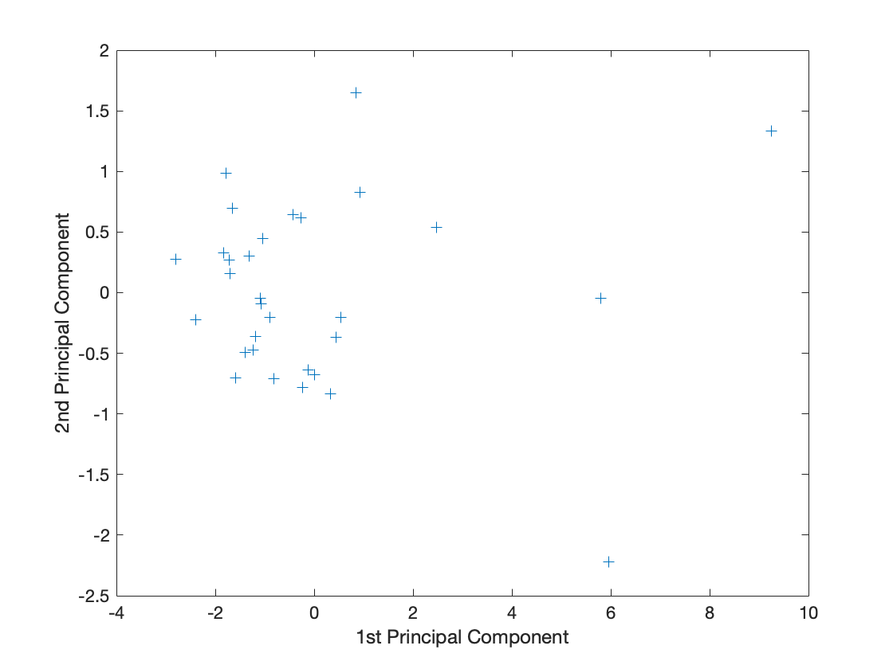
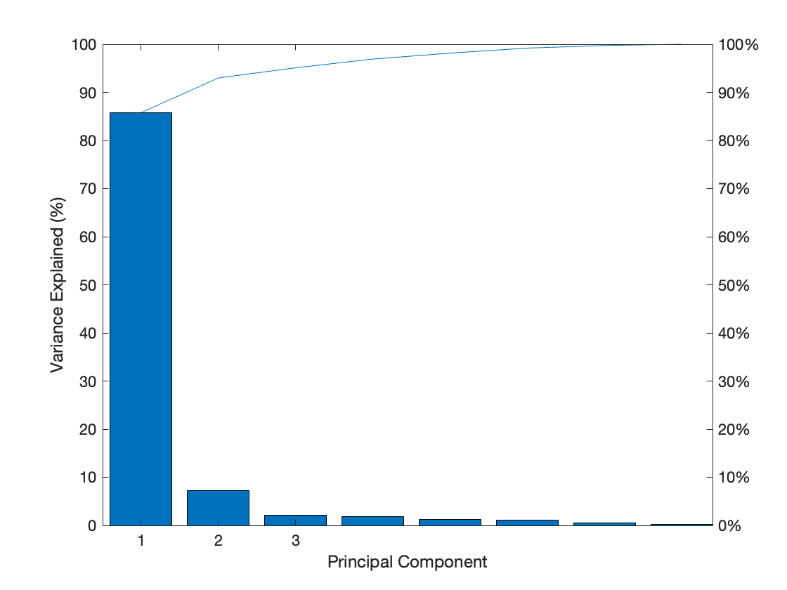
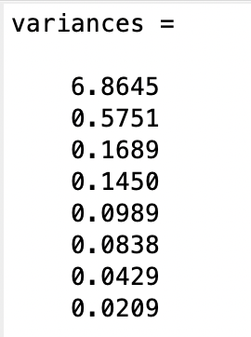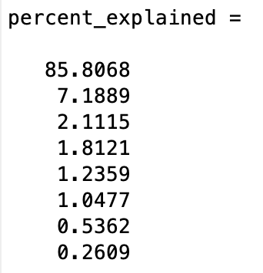
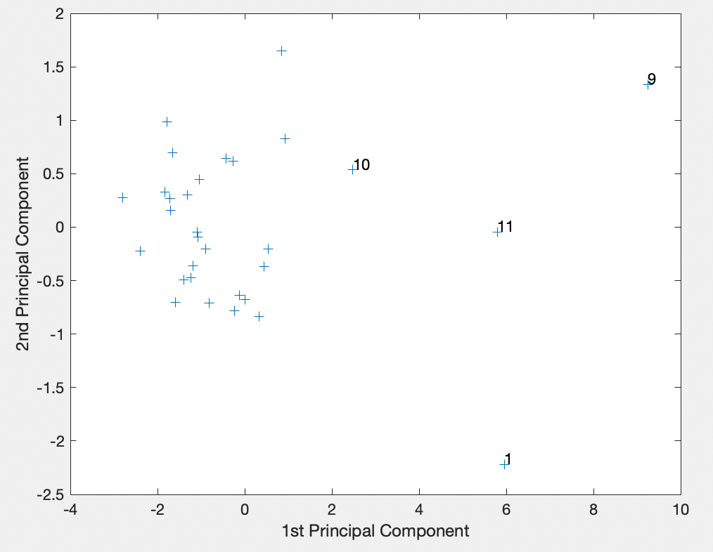

实验题目2.2
2.2 （该题建议采用matlab） 参考资料中TrainDatabase图像库作为训练图像进行训练，该图像库中有10个人，每人有两幅图像，每幅图像大小为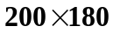的。在TestDatabase中有10幅测试图像，其大小也为的。
- 请利用TrainDatabase中的图像进行主成分分析，并将TestDatabase中的测试图像进行分类，选前三个最大的特征值。请显示特征脸，并给出分类依据；
- 若选前两个和前四个最大的特征值，结果如何，请列出相应的结果。
实验过程描述

结果分析

- C均值聚类部分

实验目的：掌握利用C均值聚类分析的方法。

实验题目3.1
课本220页习题6.5.
实验过程描述

结果分析
（1）用
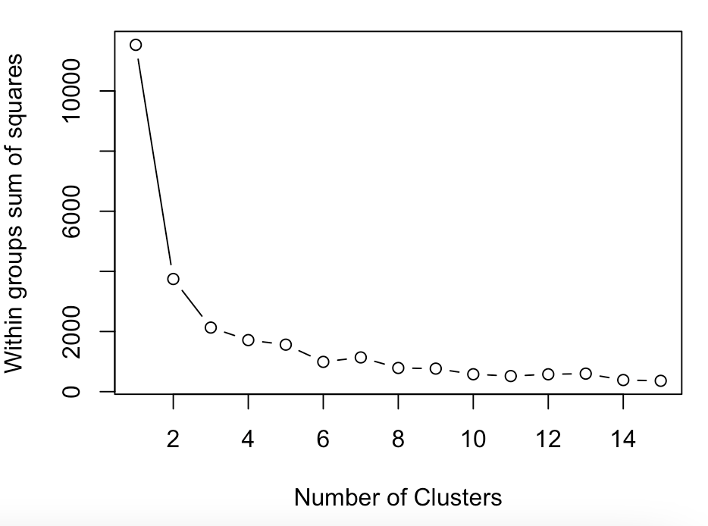

实验题目3.2
3.2 （该题建议采用matlab）自己拍一张照片，利用C均值算法进行图像的分割和向量量化（分类数自选）.
实验过程描述

原图：


此代码首先通过将每个像素分配给具有最高成员值的集群来量化图像。然后它将量化图像重塑回其原始大小并显示原始图像和量化图像。

请注意，应仔细选择簇数 (K) 和最大迭代次数，以确保良好的性能。此外，可以调整收敛阈值以控制解决方案中所需的精度级别。

结果分析
图像量化结果：







